ORDENANZA Nº 996/16
VISTO:
La solicitud de la Comisión Directiva de Asociación Biblioteca Popular Chabás de designar un espacio público de nuestra localidad con el nombre de Analia Minetti
CONSIDERANDO:
Que Analia Minetti fue una militante detenida-desaparecida durante el Proceso de Reorganización Nacional.
Que esta joven fue detenida el 6 de marzo de 1977 y torturada en el Servicio de Informaciones de la Jefatura de Policía de Rosario, conocido como “El Pozo”.
Que es nuestra finalidad, como pueblo mantener vivos a través de la memoria a quienes sufrieron una de las formas más graves de genocidio de la cual la humanidad tenga registro.

Por ello:
LA COMUNA DE CHABAS
SANCIONA LA PRESENTE ORDENANZA
Artículo 1) Designar con el nombre de Analia Minetti a la Plazoleta ubicada en la intersección de las calles Balcarce y J.Vilche, en memoria y reconocimiento de una militante detenida –desaparecida durante el Proceso de Reorganización Nacional, con lazos familiares muy sólidos en nuestro Pueblo.

Artículo 2) Regístrese, Publíquese, y Archívese.
Chabás, 23 de marzo de 2016

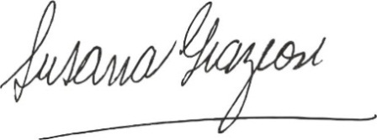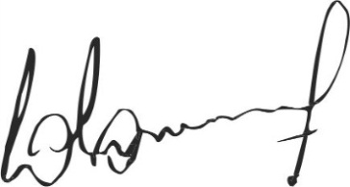
Susana Graziosi Dr. Lucas Lesgart
Secretaria Administrativa Presidente Comuna de Chabás

